FFESSM – Comité inter-régional
Languedoc Roussillon – Midi Pyrénées

PLONGEUR OU MEDECIN ?

Les besoins réels de l’anatomie-physiologie
dans l’enseignement fédéral

Mémoire en vue de l’obtention de l’instructorat régional
rédigé sous la direction de
Claudine MOUREAU - FABRE
Jean Paul FARRUGIA
par
Isabelle CROS MISON

Juin 2000
Plongeur ou Médecin ?

INTRODUCTION :

C’est la question que nous nous proposons de traiter dans les pages qui vont suivre.
- Mais en quoi cette question peut-elle être intéressante ?
- Faut-il vraiment avoir les connaissances d’un médecin pour plonger ?
- Pour enseigner la plongée ? Peut-être !
Lors d’une réunion de formateur de cadre, je me souviens de la réflexion de l’un d’entre eux : « mais à quoi ça sert-il de retenir des mots à dix sacs ? ! Simplifions tout ce jargon médical, ça ne sert à rien de connaître le nom scientifique de telle ou telle partie de notre corps. »

Cette intervention de l’un d’entre nous à déclencher dans mon esprit une base de départ et m’a permis de me poser cette question.
L’enseignement de l’anatomie physiologie semble souvent rébarbatif à certain enseignant et encore plus au futur moniteur en stage pédagogique. Apprendre par cœur une liste de mots compliqués rebute le néophyte, ennuie le débutant en plongée qui pense s’être trompé d’activité et parfois le dégoûte définitivement.
Il apparaît au premier abord, que cette matière soit un tantinet compliquée et sérieuse, à un individu normalement constitué qui décide un beau jour de sa vie, pendant ses vacances au bord de la mer de pratiquer la plongée sous-marine. Dès que sa décision est prise, les premières angoisses du baptême passées, ça y est le charmant(e) moniteur(trice) commence à être désagréable en exigeant de lui qu’il l’écoute attentivement, pour apprendre de la théorie. Physique, anat-physio, réglementation, accident, aie ! ! ! Mais ils sont bien gentils nos élèves, ils nous écoutent sagement et apprennent ce que nous leur imposons, pour leur sécurité, comme nous le leur disons, le plus souvent !
Ne pourrions-nous pas, nous, les moniteurs de plongée, leur donner toutes ces connaissances, qui au demeurant sont indispensables à la pratique de notre activité préférée, d’une manière plus agréable, moins scolaire, plus simple et peut-être plus adaptée à cette envie de profiter, de pratiquer, de consommer, qui caractérise notre vie ?
Certain diront que de nos jours, la société de consommation nous mène vers des formations plus rapides, élaguées des parties théoriques archaïques sans que la sécurité n’en souffre.
Il en est pour preuve le nivellement par le bas proposé par la commission européenne, à l’instigation des autrichiens, proposant des cursus de plongeurs nous rapprochant dangereusement des standards PADI.
Néanmoins la précipitation en matière de sécurité, n’a jamais était la meilleure des méthodes. Une réflexion sur ce sujet nous paraît souhaitable et intéressante. Nous proposons pour ce faire, de continuer à nous poser quelques questions sur l’anatomie physiologie et son enseignement.
Etant donné que les pages qui vont suivre sont destinées aux futurs moniteurs fédéraux de notre région, nous commenceront par les questions qui permettrons à ceux-ci d’aborder la pédagogie générale et de l’appliquer à l’anatomie physiologie.
Quelle est sa définition ? A qui s’adresse le formateur ? Pourquoi l’enseigne-t-on ? Comment s’y prend-on ? Quels sont les points clés et incontournables de cette matière ?

En conclusion nous verrons, après avoir répondu à toutes ses questions et déterminé les objectifs de notre enseignement au travers des compétences des différents niveaux de plongeur, que tout compte fait l’anatomie physiologie, ce n’est pas si terrible que ça en à l’air !

DEFINITION

Nous n’avons pas résisté à la facilité, qui consiste à prendre l’encyclopédie et à recopier les définitions du Larousse.

- ANATOMIE : nom féminin. (du grec anatemnien, disséquer) Science qui a pour objet l’étude de la structure et de la forme des êtres organisés, et celle des rapports des différents organes qui les constituent.
L’anatomie est l’une des deux parties fondamentales de la biologie, l’autre étant la physiologie.
L’anatomie générale : Son objet étant de rapprocher les parties similaires du corps pour en former autant de groupes naturels, connu sous le nom de systèmes.
L’anatomie descriptive : Elle comprend l’étude analytique de tout ce qui est relatif à la situation, à la forme, au poids, à la direction, au volume des organes.

- PHYSIOLOGIE : nom féminin. (du grec phusis, nature et logos, science) Etude scientifique, à base expérimentale, des fonctions propres aux organes vivants.
Dans n’importe quel être vivant, animal ou végétal, on trouve des phénomènes analogues, caractérisant une matière vivante semblable à elle-même partout. L’étude de ces phénomènes constitue la physiologie générale.
Le domaine de la physiologie se divise en un certain nombre de fonction, où la chimie et la physique interviennent. On distingue les fonctions de nutrition (digestion, respiration, etc.) et les fonctions de relation, au moyen desquelles l’animal prend connaissance de ce qui l’entoure et réagit sur lui ; elles comprennent l’étude des muscles, du système nerveux et des organes des sens.
A QUI ?

Il s’agit dans le choix des objectifs de cibler les niveaux de plongeurs en fonction de leurs prérogatives définies par l’arrêté du 22 juin1998.
Il s’agit des différents publics concernés. En effet l’enseignant va avoir à prendre en compte les motivations de ces élèves, leur niveau intellectuel, le cadre de la pratique, etc…
Avec toutes ces informations en main il va pouvoir moduler, distiller la quantité de connaissance qu’il lui semblera utile de donner. On notera qu’une personne désireuse d’avoir le niveau 1 pour passer ses vacances au soleil n’a sûrement pas les mêmes motivations qu’une autre qui vient avec l’idée de s’inscrire à l’année dans votre club et de participer à sa vie en évoluant, par exemple vers un niveau 2 initiateur.

POURQUOI ?

Cette question est primordiale pour le futur enseignant, elle permet de déterminer ces objectifs généraux en fonction des niveaux.
La détermination des besoins du plongeur passe par l’étude des différentes compétences, niveaux par niveaux, en définissant à quel moment dans le cursus et pour quelles raisons il devra envisager de faire appel à l’étude de l’anat-phyisio.
Il serait facile de dire qu’il suffit de lister les compétences C6 dans le manuel du moniteur fédéral. En effet dans les connaissances théoriques, il existe bien des paragraphes, notion d’anatomie et physiologie de base, mais sans plus.
C’est pour cette raison que nous proposons de faire un détail un peu plus poussé des passages obligés à l’intérieur des compétences C6 mais aussi dans celles consacrées à la pratique où nous allons trouver l’obligation de faire appel aux connaissances anatomiques et physiologiques pour comprendre et réussir une technique proposée par le moniteur. Ceci nous permettra de définir à quel moment de sa vie de plongeur et de sa formation, notre élève aura besoin d’information en anatomie physiologie.
Nous avons sélectionné, les compétences dans lesquelles l’anat-physio permet la compréhension et la réalisation des taches proposées par le pédagogue, et nous essayerons de définir les limites minimales et maximales en fonctions des prérogatives de chaque niveau et éventuellement en fonction des différents publics concernés.

COMMENT ?

Les réponses à cette question, vont essayer de donner aux enseignants les moyens et les aides pédagogiques nécessaires.
Quels types de schéma utiliser, sur quels supports vont-ils être les plus parlants et les plus significatifs pour l’élève débutant et suffisamment complet pour que le niveau 4 ou que le futur moniteur aient des connaissances suffisantes pour comprendre mais aussi transformer son savoir en informations pour ses plongeurs.
Les informations collectées pour enseigner sont réunies pour former un message. Ce message contient des éléments de connaissances intellectuelles cimentés par des éléments psychologiques propre à chaque enseignant. Au travers du tableau qui suit, on peut voir le devenir de ce message au passage dans les filtres de la communication.
Le canal de communication utilisé va entrer dans une partie de la qualité de la réception ainsi que le contenu intellectuel et l’assaisonnement psychologique.
Si ce canal se trouve être de bonne qualité, sans parasite, ni brouillage, il suffira à l’élève de le recevoir à condition que le contenu corresponde aux possibilités du récepteur.
Il est important de savoir aller chercher dans les volumes mis à notre disposition dans les librairies les schémas intéressants, et les simplifiés pour les rendre accessibles à chaque niveau de progression. Dans cette recherche une grande attention sera accordée à la terminologie employée.
Par exemple, un débutant n’a pas besoin de connaître le nom de la cavité aérienne de l’oreille moyenne (caisse tympanique) pour comprendre les barotraumatismes, mais quelle existe et quelle nous pose des problèmes oui, bien sur.
C’est à l’enseignant de présenter un schéma simplifié, facile à dessiner, s’il ne peut pas utiliser de transparents. Par contre s’il s’adresse à des niveaux 4 en formation le discours va complètement changer.
Pour plusieurs raisons, d’abord le N4 doit comprendre parfaitement pour prévenir et gérer les accidents mais aussi avoir les informations suffisantes pour faire des recherches, comprendre certains articles de Subaqua et autres publications qui nous permettent de suivre l’actualité en matière de traitement des accidents et des nouveautés, comme par exemple l’accident de décompression dû au foramen ovale perméable.
D’un niveau à l’autre, la distillation des informations doit être réfléchie et motivée par les objectifs de formation. Pour ce faire nous allons nous servir d’un schéma de l’oreille que nous allons faire évoluer au fur et à mesure que nous avancerons dans les niveaux de plongeurs.
A la question comment, nous essayerons de donner les moyens au stagiaire de quantifier et de qualifier les informations contenues dans les cours par rapport au niveau précédent en utilisant les prérogatives du niveau envisagé.

LES POINTS CLES :

Nous qualifierons de points clés, les différents items qui vont constituer l’ossature d’un cours, ceux devant lesquels l’élève va buter, risque d’avoir des difficultés de compréhension et ceux qui sont indispensable pour atteindre les objectifs visés par l’enseignant. La détermination des objectifs généraux niveau par niveau va nous permettre de lister les grands sujets à aborder dans une formation. Nous les détaillerons pour chaque niveau et déciderons de l’opportunité des choix. Ensuite nous entrerons dans chaque cour pour choisir le contenu approprié aux objectifs intermédiaires.
ELE

ELEMENTS THEORIQUES DE LA COMMUNICATION

Emetteur

Récepteur
Contenu élaboré
+
Contenu psychologique
100 %

Message émis
60 %
Message reçu
40 %
Message perçu
30 %
Canal de communication

Message élaboré
Ce que l’émetteur veut dire
Ce qu’il croit avoir dit
Ce que le récepteur entend
Ce qu’il retient
TABLEAU n° 1

DEBUTANTS

Le débutant commence sa vie de plongeur par le baptême. Il n’a évidemment aucune prérogative et la seule question que nous pouvons nous poser est, est-ce qu’il a besoin d’information anat-physiologique ou non ?

Information est le mot qu’il convient d’employer pour qualifier simplement le discours que le moniteur va tenir à son futur baptisé. Les besoins de celui-ci sont uniquement ciblés sur l’apprentissage de la mise en équilibre de l’oreille moyenne et de la ventilation constante, sans apnée.
Le moniteur doit faire attention au langage employé en fonction du public présent. Aux enfants les explications du Valsalva seront très simples et plus sûrement étayées par un croquis simple, une analogie imagée que par un long discours.
En revanche, si par exemple le discours s’adresse à un apnéiste ou un pratiquant de chasse sous-marine les informations seront davantage axées sur la prévention de la surpression pulmonaire en utilisant des moyens pédagogiques se rapportant à l’anatomie ventilatoire pour prévenir l’accident.

Ces moyens peuvent être oraux mais rester dans la simplicité pour ne pas rebuter un futur plongeur.

FORMATION N 1

QUI EST LE PLONGEUR N1 ?

D’après l’arrêté du 22 juin 1998 le plongeur possédant le niveau 1 est une personne initiée à la pratique dans l’espace médian (20 m) avec un encadrant de niveau 2, sans autonomie sauf après formation spécifique en binôme dans 10m d’eau avec une surveillance en surface d’un enseignant E3, plus un N4 en tenue, sur une embarcation prête à intervenir etc …
Pour détailler un peu, nous dirons que ce plongeur a appris à utiliser et à entretenir son matériel, à s’immerger, à se déplacer en équilibre relatif, à ventiler, donner et recevoir de l’air en cas de problèmes et éviter les barotraumatismes. En gros, nous avons là, un plongeur qui est un initié à la pratique de la plongée sous-marine encadrée.
Pour en arriver là il faudra lui donner une certaine quantité de connaissances dans lesquelles les notions d’anat-physio seront indispensables à la compréhension.

POURQUOI A-T-ON BESOIN DE L’ANAT-PHYSIO ?

C’est en consultant les compétences du N1 que l’on va pouvoir répondre à cette question. Les compétences, où l’on va trouver l’utilité de l’anat-physio, sont :
Compétence C3 : maîtrise de la ventilation.
- La remontée en expiration contrôlée embout en bouche.
- Le vidage de masque.
- La maîtrise du poumon-ballast.
Compétence C6 : connaissances théoriques élémentaires.
- Principe des barotraumatismes et prévention.
- L’essoufflement.
- Le froid.
COMMENT S’Y PRENDRE ?

C’est dans la manière de concevoir son enseignement, de choisir le contenu de ses cours, que le moniteur va montrer s’il cherche à empiler des connaissances dans l’esprit de ses élèves sans objectif défini, évaluant la quantité ou bien s’il choisit de faire un plongeur averti, avec des connaissances lui permettant simplement de comprendre seulement les informations qui vont lui être nécessaire à devenir un plongeur qualifié et conscient des dangers de notre activité ! ! ! Ceci s’applique évidemment à tous les niveaux.
Pour le débutant que l’on forme au niveau 1 l’information orale risque de ne pas être suffisamment claire et il semble préférable d’utiliser des schémas extrêmement simplifiés qui mettront en exergue les parties se rapportant à la compétence visée et ne faisant pas apparaître ce qui n’apporte rien à la plongée sous-marine.
Par exemple l’oreille présentée ci-dessous, montre seulement les points intéressants les barotraumatismes de l’oreille, enseignés au niveau 1, sans parler d’autres parties dont l’élève n’a pas besoin, même si peut-être plus tard, on ne sait jamais, ça pourrai bien lui servir ! ! !

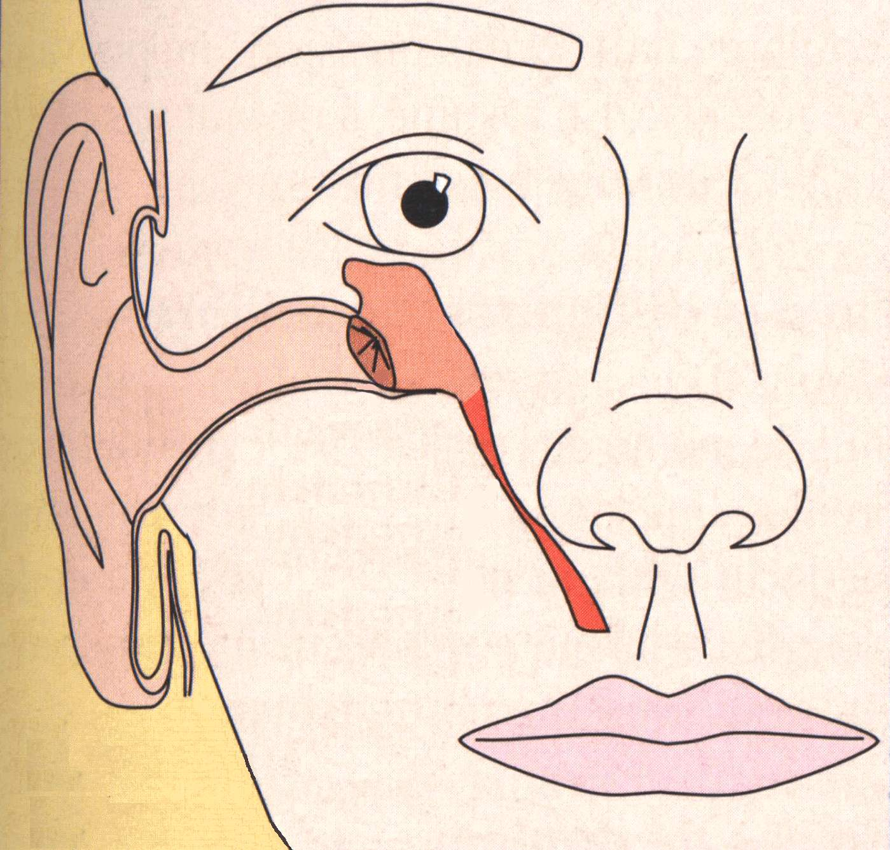

Ces schémas peuvent être présentés sous forme de transparents au rétroprojecteur, de photocopie à annoter pendant le cours ou tout simplement de croquis fait à la main sur un tableau blanc. La solution des photocopies, à tous les niveaux, permet de diffuser des informations précises dont il reste, une trace dans un classeur. De plus les schémas sans annotation à remplir pendant le cours aide à l’apprentissage par l’obligation d’écrire.
Pour les niveaux 1 cette manière d’aborder l’anat-physio doit se limiter à un petit fascicule par exemple soutenant quelques cours en fonction du temps, des lieux etc…

LES POINTS CLES :

- Prévenir les barotraumatismes :
Schéma de l’oreille externe, du tympan et de la cavité tympanique avec la trompe d’Eustache. (pas d’autre nom )
Localisation des sinus. ( Montrer sur soi-même, faire appel à l’expérience de certain, se limiter aux sinus frontaux et maxillaires, les dessiner sur un tableau.)
Explication de la surpression pulmonaire avec une démonstration type compressibilité des gaz. En expliquant la diminution et l’augmentation des volumes d’air, on peut, avec un ballon, sans faire d’anatomie, démontrer la cause de l’accident et les préventions. Il suffit lors d’une plongée, de penser à amener avec soi le petit matériel nécessaire. (Bouteille avec bouchon, ballon à gonfler au fond.)
Réussir le vidage de masque :
La dissociation bucco-nasale mérite quelques explications avec un petit schéma à disposition qui explique les deux voies, digestives et aériennes, le nez et la bouche et le carrefour formé par ces différentes parties.

- La ventilation en plongée :
Une information orale sur la différence de la ventilation aérienne et sous-marine mettra en avant les deux phases de la respiration, inspiration et expiration, et introduira la notion d’expiration volontaire et légèrement forcée permettant de chasser davantage de CO2 et de prévenir l’essoufflement. Un schéma simple des poumons peut aider à la compréhension.

- L’homéothermie :
La nécessité de conserver une température constante du corps ne fera pas l’objet d’un cours mais d’une information où l’anat-physio à ce niveau serai superflu. Il s’agira d’insister sur la protection de la combinaison.

FORMATION N 2

QUI EST LE PLONGEUR N2 ?

En faisant toujours référence à l’arrêté du 22 juin 1998, nous dirons du plongeur niveau 2 qu’il est autorisé à être autonome parce que suffisamment compétent pour lui-même et son binôme dans l’espace médian (20m) et qu’il maîtrise les techniques individuelles pour évoluer dans l’espace lointain (40m) accompagné par un encadrant E2 minimum.
On peut le qualifier de plongeur averti. Nous passons là très rapidement du plongeur initié au plongeur autonome. Le fossé est énorme entre ces deux plongeurs et la formation se doit d’être complète car les responsabilités endossées par le directeur de plongée qui permet l’autonomie du N2 sont importantes.
L’autonomie de notre futur niveau 2 en binôme ou trinôme l’engage dans l’apprentissage des techniques de secours mais aussi dans l’obligation de savoir prévenir et reconnaître sur lui ou sur ses compagnons de plongée, les accidents de plongée.
Pour prévenir et reconnaître les accidents, il faut comprendre les causes et les mécanismes et l’enseignement de l’anat-physio est un pré-requis à cette compréhension.

POURQUOI A-T-ON BESOIN DE L’ANAT-PHYSIO ?

Comme pour le niveau 1 en consultant les compétences nous allons trouver l’utilité de l’anat-physio. D’abord dans les compétences techniques et ensuite dans les compétences théoriques.
Compétence C3 : maîtrise de la ventilation
- L’essoufflement, le froid.
- Remontées en expiration continue.
- Apnée.
- Maîtrise du poumon-ballast.
Compétence C6 : connaissances théoriques.
- Physiologie de base.
- Causes, symptômes, prévention et conduite à tenir pour l’ensemble des accidents.

COMMENT S’Y PRENDRE ?

C’est sûrement à partir de ce niveau que les choses se compliquent pour le futur moniteur. Comment transmettre l’indispensable, donner ce qu’il faut, mais ne pas trop déborder et asphyxier l’élève. Et puis dans quel ordre le faire, par où commencer, le cœur, les poumons, l’oreille, va savoir ? Faut-il distiller les informations au fur et à mesure que le besoin s’en fait sentir ou bien s’en affranchir d’abord ?

Nous pensons qu’il n’y a pas de réponses toutes faites, mais des circonstances qui guideront le formateur. Toutefois il nous semble que la dernière solution permette de conduire des cours de A à Z sans oublier quoique ce soit alors que l’insertion à la demande dans chaque cours peut paraître moins efficace sur le plan physiologique, c’est à dire ne pas montrer l’interaction entre les différents systèmes ventilatoire, circulatoire, etc.

Toutefois les deux systèmes pouvant atteindre les objectifs, c’est dans le contenu que nous allons un peu plus nous étendre. Au niveau de la forme, l’utilisation des aides pédagogiques est encore plus primordiale qu’au niveau 1. Les schémas seront bien dessinés, ils doivent être simplifiés pour mettre en avant exclusivement les points qui apportent des connaissances indispensables à la compréhension des cours sur les accidents. Un surplus de renseignements peut s’avérer indigeste.

De même ces schémas peuvent être de forme géométrique, facile à dessiner sur n’importe quel support, pouvant s’adapter à toutes les situations d’enseignement (salle, bateau, quai, piscine, etc.) mais ils doivent, et là nous insistons lourdement, être juste et fonctionner.

Par exemple nous avons déjà vu des schémas du cœur représentés par une boite coupé en quatre qui montrait une circulation sanguine à l’envers. Une boite est facile a dessiné, mais le stagiaire doit l’adapter à la circulation pour ne pas se tromper dans le sens de la circulation. Vouloir trop simplifié parfois conduit à la confusion.

Dans cette boite le choix des noms cités doit faire l’objet d’une réflexion pédagogique. Ils doivent simplement être utiles à la compréhension du fonctionnement de base et aider l’élève à situer une zone intéressant les accidents de plongée.

LES POINTS CLES :

- Physiologie de base :
Il s’agit lors d’un cours d’une heure de présenter l’anatomie du système ventilatoire et circulatoire. La physiologie ne présente pour le N2 aucune obligation si ce n’est au sujet de l’essoufflement et du froid où la régulation de la ventilation peut-être effleurer. Nous entendons par physiologie, la régulation des différents systèmes par le système nerveux. C’est à dire citer le bulbe rachidien en le localisant sommairement. Cette information sera utile lors d’une intervention sur la pratique de l’apnée, l’essoufflement et le froid.
Ventilation : voies aériennes supérieures, carrefour oro-pharyngé, trachée, bronches, poumons et alvéoles. Soufflet pulmonaire.
Circulation : grande et petite circulation, cœur avec la crosse aortique, rôle et composition simplifiée du sang.
Oreille : oreille externe, moyenne, localisation de l’oreille interne sans nom. Les différents milieux de fonctionnement de l’oreille (gazeux et liquides). Voir schéma N2.

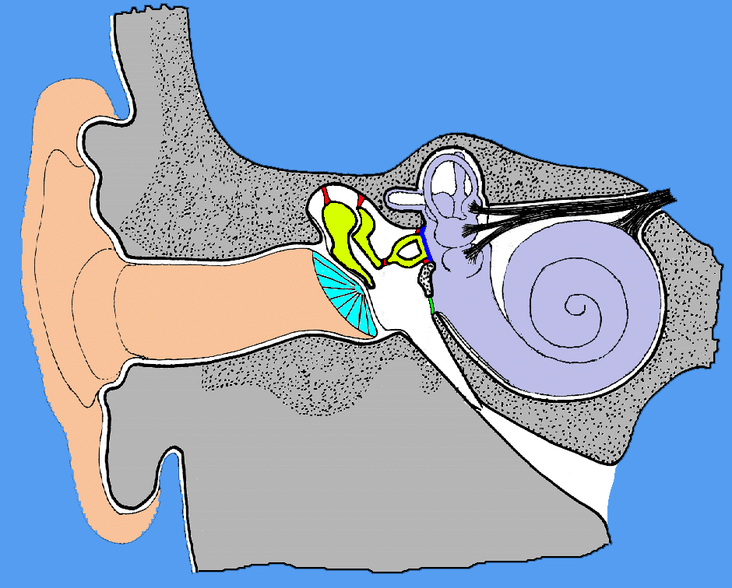

- Maîtrise de la ventilation :
L’adaptation de la ventilation au froid et à l’effort peut être traitée de façon conjointe en introduisant des données de la physiologie ventilatoire réduite à l’action du bulbe rachidien (augmentation et réduction).
La maîtrise du poumon-ballast plus fine qu’au niveau 1 implique la connaissance des différents volumes pulmonaires.

FORMATION N 3

QUI EST LE PLONGEUR N3 ?

C’est un plongeur confirmé, il peut plonger en autonomie, en palanquée de trois maximum, dans l’espace lointain, c’est à dire 60 m. L’évolution du plongeur N2 vers le plongeur N3 est un exercice de style pour le moniteur qui doit savoir transmettre des informations théoriques tout en restant simple mais précis et efficace, car les prérogatives du N3 font de lui un plongeur responsable de sa sécurité, de sa plongée et capable d’intervenir pour la sécurité de ses compagnons de plongée dans une zone où les accidents prennent une dimension parfois définitive, donnant des sueurs froides aux directeurs de plongée.
Il y a un gouffre entre le N2 et le N3. Le moniteur a la charge, contrairement à ce que l’on entend parfois « c’est la même chose qu’un N2 mais à 40 m », de faire évoluer ses plongeurs vers une autonomie complète à des profondeurs où la moindre des erreurs ne pardonnent.
Son travail en matière de technique de plongée est énorme, mais il est encore plus important en matière de compréhension, prévention et traitement des accidents. Tout son art va être plus que jamais, de savoir mettre la théorie au service de la pratique.

POURQUOI A-T-ON BESOIN DE L’ANAT-PHYSIO ?

Comme au niveau 2 les connaissances seront axées sur l’anatomie descriptive et une physiologie se rapportant exclusivement au besoin. En aucun cas, il n’est utile d’aller plus loin à ce niveau.
Les compétences fédérales nous disent :
Compétence C3 : maîtrise de la ventilation.
- Adaptation de la ventilation à la profondeur.
- Poumon-ballast à 40 m et plus.
Compétence C6 : connaissances théoriques.
- Pas de connaissances anat-physio supplémentaires par rapport au niveau 2.

COMMENT S’Y PRENDRE ?

Bien que le niveau 3 ne demande pas d’apport supplémentaire pour prévenir et comprendre les accidents, au niveau des traitements, c’est à dire la conduite à tenir et les gestes de secourisme et de ranimation, une vérification des acquis sera indispensable et une information sur les échanges gazeux devra être ajouter dans le cursus.
Cette évaluation pourra se faire sous forme de forum où les échanges interactifs, formateurs - élèves, permettent une mise à niveau à la demande. Elle sera assurer par les planches anatomiques du niveau 2 et des explications orales ciblées sur la physiologie. La simplicité sera toujours de mise.

LES POINTS CLES :

- Maîtrise de la ventilation :
- Adaptation de la ventilation à la profondeur.
Il sera intéressant d’insister sur ce point car la profondeur d’intervention d’un niveau 3 peut aller jusqu’à 60 m et la ventilation à cette profondeur ne se maîtrise pas avec la même facilité. Les informations sur les volumes pulmonaires, les échanges gazeux et la régulation du système ventilatoire (influence du bulbe rachidien) doivent être aborder avec simplicité mais de manière sérieuse.
Pour comprendre les échanges gazeux, même s’ils sont simplifiés, il faut donner des notions de gradient pour expliquer l’hématose et la diffusion. Les annotations chiffrées ne servent qu’à la mise en évidence des gradients et ne demandent pas à être retenu. Un simple croquis alvéole, circulation, cellules, circulation, alvéole suffis. Des flèches en couleur pour les différents gaz expliqueront les passages de gaz.
Ces notions d’échanges et de transport seront utilisées pour parfaire la compréhension des accidents de décompression et biochimique et pour le secourisme (réanimation).

FORMATION N 4

QUI EST LE PLONGEUR N4 ?

Toujours d’après l’arrêté du 22 juin 1998, le plongeur niveau 4 devient d’abord un plongeur autonome au même titre que le plongeur niveau 3 dans l’espace au-delà de 40 m, jusqu’à 60 m.
D’une part il sera capable d ‘assumer sa sécurité et de gérer sa technique individuelle de manière quasi automatique et d’avoir une condition physique adaptée à ses prérogatives de plongeur, d’autre part ce plongeur autonome devient aussi guide de palanquée à même d’amener des niveaux inférieurs à une profondeur maximale de 40 m en assurant la sécurité collective.
Nous pourrons parler de plongeurs confirmés et entraînés. La notion de capacitaire qui tend à disparaître de notre langage fédéral est à notre avis une étape que de nombreux formateurs ont tendance à oublier au moment de déterminer leurs objectifs.
Il nous semble que le niveau de connaissances théoriques du niveau 4 devrait être suffisamment important pour qu’il puisse comprendre, prévenir, traiter mais aussi expliquer.
En effet celui-ci après avoir obtenu l’initiateur deviendra enseignant niveau 2 ou après déclaration stagiaire pédagogique dont les prérogatives d’enseignement lui permettent de retransmettre son savoir technique jusqu’à 20 m et théorique à tous les niveaux.
Pour l’accession au niveau d’encadrant E3 on peut dire que les stages initiaux et finaux vont amener quelques connaissances supplémentaires mais dans l’absolu ce n’est pas le but de ces stages. Leur objectif est principalement la pédagogie appliquée à l’enseignement de la plongée sous-marine.
Il est nécessaire de maîtriser parfaitement les contenus, de comprendre le fonctionnement de tous les appareils anatomiques impliqués dans les accidents pour envisager de le transmettre à des élèves.

POURQUOI A-T-ON BESOIN DE L’ANAT-PHYSIO ?

Nous venons de définir que le niveau 4 avait les mêmes prérogatives de plongeur que niveau 3 donc nous pourrions dire que les connaissances doivent être les mêmes.
Néanmoins l’accession à l’enseignement et à la responsabilité de guide de palanquée nécessite un approfondissement des notions simples que nous avons définit au niveau 3.
Que nous dit le manuel du moniteur en matière de compétence ?
Au niveau de la compétence C3 : maîtrise de la ventilation. L’anat-physio comme au niveau 3 est indispensable, mais c’est dans la compétence C7 : connaissance théorique que l’on va trouver un important détail en la matière.

Compétence C3 : maîtrise de la ventilation.
- Adaptation de la ventilation à la profondeur.

- Poumon-ballast à 40 m et plus
Compétence C7 : Connaissances théoriques.
- Anatomie des appareils ventilatoire et circulatoire.
- Physiologie de la ventilation et de la circulation.
- Echanges alvéolaires et le transport des gaz par le sang.
- Anatomie et fonctionnement de l’oreille.
- Notion sur le système nerveux.

COMMENT S’Y PRENDRE ?

Il semble comme nous l’avons définit plus haut que l’enjeu de la formation du niveau 4 soit sérieux. D’ailleurs la décision de commencer une formation ne doit pas être prise par hasard. Il est important que le moniteur insiste en préalable, sur les conséquences et les responsabilités engagées. Les objectifs de formation seront certainement plus difficiles à atteindre, les cours plus longs mais en définitive très intéressant si le moniteur s ‘en donne la peine et sait présenter les difficultés avec adresse.
En effet, ils seront plus conséquents, les contenus complets et riches et surtout dispensés en salle, de manière « magistrale » et rapprochant à tout moment la pratique de la théorie.
Il est primordial que dans chaque cours un chapitre, au moins, fasse le rapprochement entre les données nouvelles et l’utilité de celles-ci pour la compréhension de tel ou tel accident ou technique.

De même chaque fois que le moniteur aura besoin des connaissances anatomiques ou physiologiques pour faire un de ses cours sur les accidents, il ne manquera pas de faire des feed-back. Ces retours en arrière permettent d’évaluer le niveau des connaissances et éventuellement de rattraper les lacunes. Ils justifient aussi les motivations misent en avant lors des cours d’anat-physio.
Les cours que nous avons qualifiés de magistraux seront préparer sur un plan logique se rapportant au critères suivants basés sur l’utilisation d’un plan type pour commencer.
PLANIFIER UN COURS : C’est ce donner les moyens de construire une séance.
COMMENT ? En utilisant pour commencer un plan type qui fonctionne pour tous les cours. Ce plan type pourra évoluer avec la pratique, être modifier dans le temps pour correspondre plus finement à la personnalité du formateur.
La recherche d’amélioration en matière de pédagogie amène toujours une meilleure transmission du message. Ce message se trouve soumis à des déperditions autant qualitatives que quantitatives.

PLAN TYPE

- Titre ou thème du cours

- Motivations ou justification du cours

- Vérification des acquis et des pré requis des élèves
Peut être faite sous forme d’évaluation somative, de questions interactives avant le cours ou bien pendant la séance, sorte feed-back évaluateur.

- Construction de la séance :
- choix du contenu en fonction des besoins des élèves et des objectifs du formateur
- choix des moyens pédagogiques : Processus d’enseignement actif.

- Choix des aides pédagogiques : transparents, croquis, vidéo, photocopies,

- Vérification des informations émises : l’intégration du message émis : évaluation (somative, formative…)

- Gestion du temps : Combien ? Où ? Quand ? etc…

- Orientation vers la séance suivante

LES POINTS CLES :

- Maîtrise de la ventilation :
La compétence C3 est citée à chaque niveau mais c’est au niveau 4 que l’importance de l’anat-physio est justifiée. Les prérogatives de ce plongeur vont l’amener à intervenir en tant que guide de palanquée dans l’espace lointain et ce avec la responsabilité de quatre plongeurs de niveau 2.
La connaissance de la physiologie de la ventilation lui permettra de comprendre plus finement les mécanismes de l’essoufflement qu’il risque lors d’une intervention sur un plongeur.
Par exemple pourquoi remonter un plongeur faisant un essoufflement dû à un effort inadapté à sa condition physique ? Pourquoi cet essoufflement ne sera-t-il pas améliorer alors qu’il est dû à une mauvaise qualité de l’air des bouteilles ? Pourquoi même la baisse de la pression absolue ne peut-elle faire diminuer les symptômes ? Une amélioration ne sera observable qu’avec une oxygénothérapie sur le bateau, pourquoi ?

- Anatomie et physiologie des appareils ventilatoire et circulatoire :
Une description de ces deux appareils est particulièrement ennuyeuse. Nous pensons que l’étude de la physiologie doit être faite en même temps pour rendre le cours plus attrayant. Une partie de l’anatomie descriptive est sensée être su et sert de base à un complément d’information. En adjoignant le fonctionnement des appareils enseignés, le cours devient vivant et réaliste.
Les noms des différentes parties doivent être motivés par une utilité dans la compréhension de la physiologie et des mécanismes des accidents mais pas comme un contenu évaluateur d’un niveau.
Ce n’est pas parce qu’un élève saura par cœur tous les noms d’un schéma anatomique, qu’il sera un meilleur plongeur ou encadrant N4. Savoir certains noms permet de parler de la même chose, de situer parfaitement les zones impliquant les accidents, et de transmettre un message cohérent.
L’utilisation d’analogie pour comprendre le fonctionnement du système circulatoire éclaire l’esprit des plus réfractaires. Par exemple on peut le schématiser en réalisant un système de pompe et de tuyauterie pouvant s’apparenter à un chauffage central, trouvé dans les dossiers de l’éducateur sportif (formation commune au brevet d’état, 2ème degré, édition 1979) en annexe.
Dans le manuel du moniteur, il est noter la localisation des chémorécepteurs et des barorécepteurs. A aucun moment il n’est question des noms se rapportant aux médecins (Ludowig-Cyon et Hering) qui les ont mises en évidence.
Posons-nous la question de savoir s’il important de les enseigner ? C’est l’exemple typique de l’information qui ne sert à rien sinon de compliquer, car c’est plutôt la situation des ces récepteurs qui est intéressante et l’explication des mots : chémo = chimie, baro = pression.
Au niveau du fonctionnement du cœur, de la motricité ventilatoire et de la régulation des deux systèmes, il est primordial de rester synthétique, de ne pas rentrer dans le système de transmission des messages nerveux. Cela ne fait pas partie de l’enseignement du niveau 4 mais du moniteur deuxième degré.

- Les échanges gazeux et le transport des gaz :
Ils font partie aussi des points nouveaux et importants. L’utilisation de dessin matérialisant ces échanges est de mise. Attention à l’emploi de chiffres qui sont aléatoires en fonction des sources utilisées. Les quantités de gaz ne servent qu’à visualiser l’hématose et la diffusion cellulaire.
Néanmoins une explication sur la différence entre la pression partielle des gaz inspirés, extérieurs, et la pression partielle des gaz inspirés, alvéolaires, matérialise l’espace mort anatomique, physiologique et matériel (application à la plongée).
Au niveau 4, le transport des gaz, sous ses différentes formes, dissoutes, combinées, en bicarbonate et avec l’hémoglobine permet d’affiner la compréhension des accidents biochimiques, leurs survenus et les moyens de les traiter.

- Anatomie et fonctionnement de l’oreille :
Je crois me souvenir que c’est au sujet de l’oreille que la réflexion au sujet des mots compliqués avait fusée dans la discutions. Alors peut-on expliquer le fonctionnement de l’audition et de l’équilibre sans citer les noms des organes ?
La réponse est oui, bien sur ! Mais le discours restera évasif, superficiel et difficile à retransmettre.
L’oreille est enseignée à tous les niveaux, mais c’est au niveau 4 que le fonctionnement de l’audition et de l’équilibre est expliquer en détail. La physiologie de l’oreille interne est complexe, les différents sites d’implantation des cellules recevant les afférances extérieures sont délicats à localiser car les schémas à notre disposition ne sont pas toujours très clairs.
Pour expliquer clairement, il faut disposer de matériel de bonne qualité et ne pas hésiter à schématiser. Un schéma simplifié sera plus compréhensible qu’un dessin cherchant à reproduire au plus prés la réalité.
Là, les « mots à dix sacs » comme rampe tympanique, otolithes, cellules de Corti me semble être indispensable. Comment les nommer sinon ?

Sur le schéma ci-dessus on peut trouver les points clés du cours niveau 4. Au niveau 2 l’oreille interne avait était localisée, sans plus, la notion de milieu liquide indiqué pour comprendre le coup de piston et la présence de bulle pour l’accident de décompression.
Les points clés nouveaux sont déterminés par les prérogatives du niveau 4. En tant que guide de palanquée il doit savoir prévenir, reconnaître et traiter. Pour savoir faire tout cela, la compréhension du fonctionnement de l’oreille interne est souhaitable.

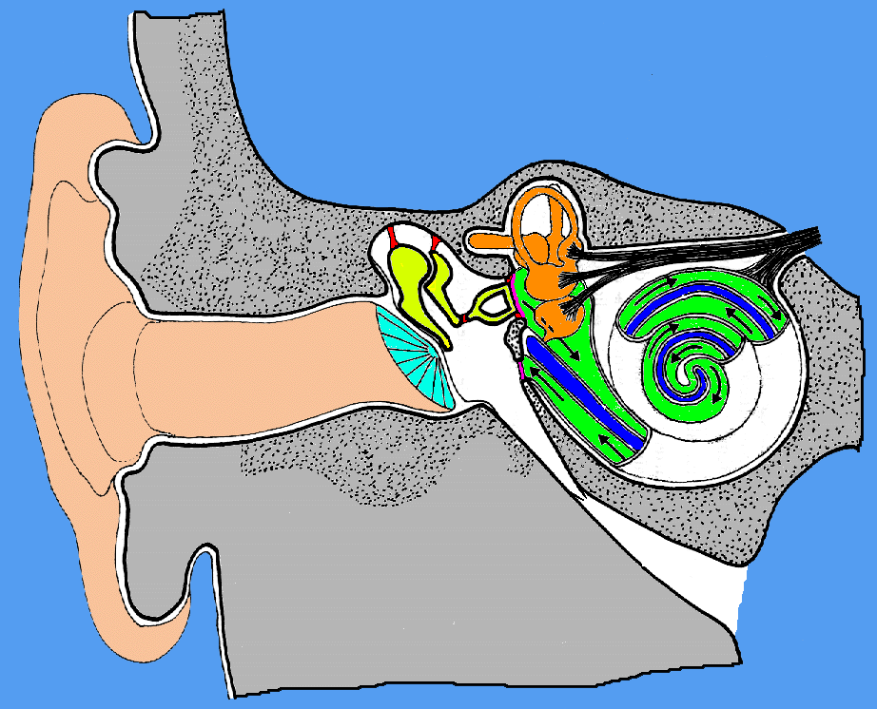

- Notion sur le système nerveux :
Les notions à connaître pour comprendre la localisation des bulles, pour comprendre la place et la fonction de bulbe rachidien et le caractère lipidique du tissu nerveux peuvent facilement être décrit au moment des cours dans lesquels ils sont utiles.
- L’œil :
Les informations sur l’œil ne sont pas inintéressantes. Elles peuvent permettre au futur formateur de comprendre les modifications de la vision dans l’eau, de parler du placage de masque ou de l’utilisation des lentilles de vue en plongée. Elles seront néanmoins très succinctes.

CONCLUSION

Maintenant que nous avons un peu débroussaillé et classé les besoins du moniteur en matière d’anatomie physiologie, nous allons pouvoir tirer quelques conclusions.
Notre exposé ne se voulait pas exhaustif mais simplement informatif. Nous souhaitons qu’il permette aux futurs moniteurs et peut-être aux autres, de l’utiliser comme base de réflexion pour construire leur propre contenu d’enseignement.
Nous avons la chance dans notre espace fédéral de ne pas être emprisonner dans un système de pédagogie fermée. Chacun peut choisir sa méthode, définir ses objectifs, dans la mesure où ses objectifs mènent à l’obtention des compétences fédérales. C’est un grand pas en avant que nous avons franchi grâce au remaniement de l’enseignement qu’a mis en place la Commission Technique Nationale (C.T.N.).
Le choix de cette pédagogie par objectif laisse une grande liberté et une adaptabilité que nous plébiscitons entièrement. En effet si le choix de la commission s’était tourné vers une pédagogie basée sur les standards, nous n’aurions pas eut le loisir de traiter cet exposé.
Le contenu des connaissances anat-physiologiques aurait été défini de manière définitive dans un programme imposé. Les moyens pédagogiques réduit à l’utilisation des exercices codés dans un fascicule édité par la fédération comme on peut le voir dans certains sports qui ont choisi cette méthode.
Mais, vive la liberté ! … Attention, néanmoins la liberté est chère. Il ne faut pas oublier notre but qui est de faire pratiquer notre passion au plus grand nombre et ce, en toute sécurité.
La sécurité se gère par la connaissance, la prise de responsabilité, le respect des textes de lois encadrant la pratique et la mise en œuvre de tous les moyens efficaces pour la conserver en toute circonstance.

